Лексическая тема
«Азбука опасности»
(Подготовила: учитель-логопед Коник Е.И.)

- Для начала предложите ребёнку посмотреть несколько интересных обучающих видеоуроков по теме.
Малышерин TV | Правила безопасности для детей в игровой форме (dzen.ru)
https://yandex.ru/video/preview/10143854362423520295

Правила безопасности и поведения для детей | Развивающее видео | Азбука безопасности... - поиск Яндекса по видео (yandex.ru)

- Далее побеседуйте с ребенком, поиграйте в предложенные игры и выполните задания:
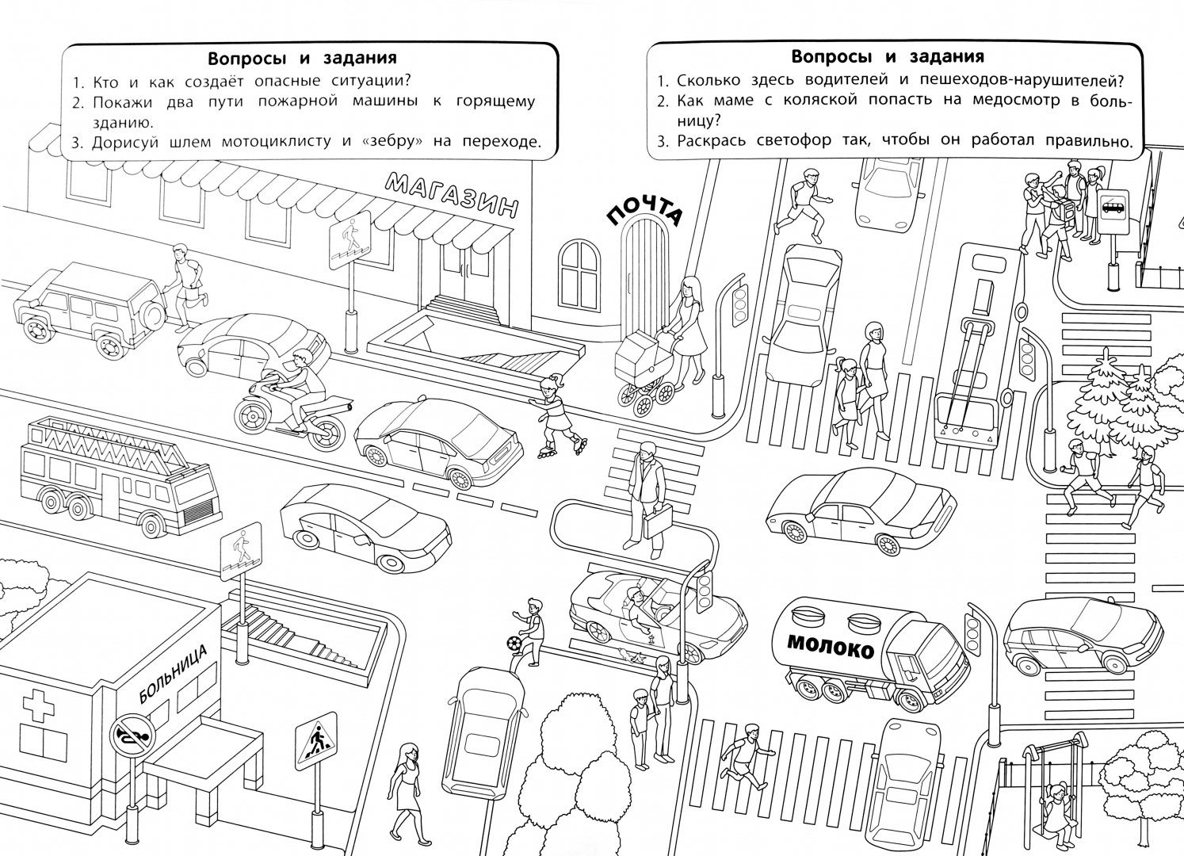

Задания для печати (развитие мелкой моторики рук)
Раскрась рисунок , обведи пунктирные линии
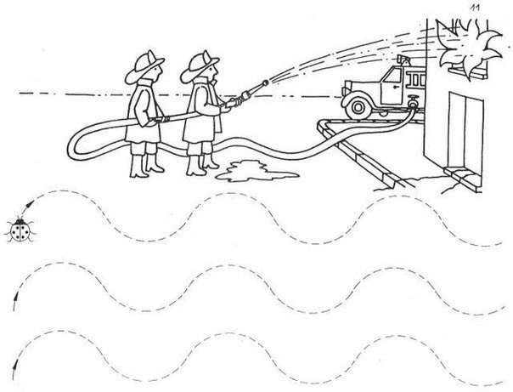
4. И напоследок, закрепите полученные знания и представления ребенка по ниже предложенным ссылкам в обучающих онлайн-играх и заданиях
Загадки от Дяди Степы [остановка № 1] (learningapps.org)
Дорожные знаки [остановка № 2] (learningapps.org)

Вопрос - ответ [финальная остановка. остановка № 7] (learningapps.org)

